CRF++工具包训练过程，如下图所示：

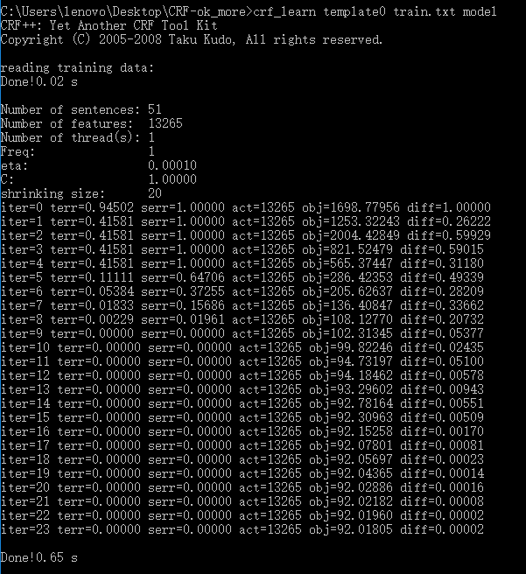

测试通过命令“crf_test -m model test.txt >result.txt”，test文件经过训练得到的模型测试的结果（带标注）存在result文件中。

将带有标注的结果通过python语言将实体提取出来，完成对应语义槽的填充。